Essai Chuck Thingiverse
https://www.thingiverse.com/thing:2670620
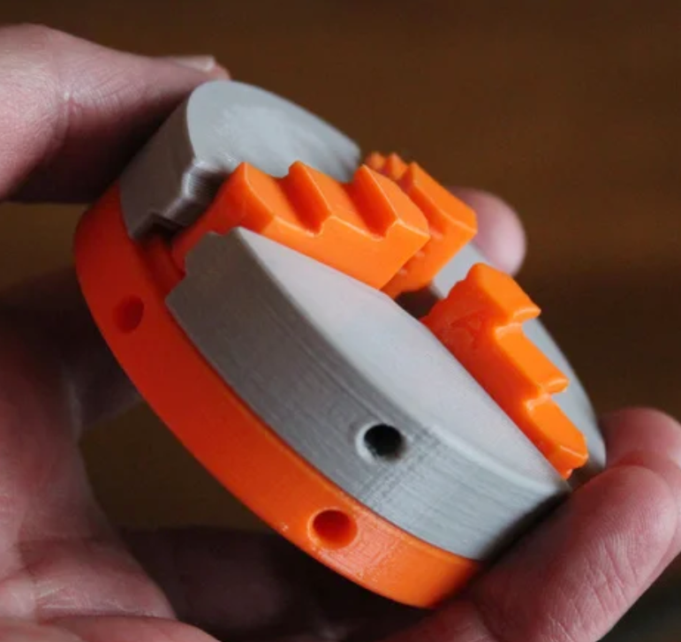
- Récupération des pièces en format STL sous Freecad v19
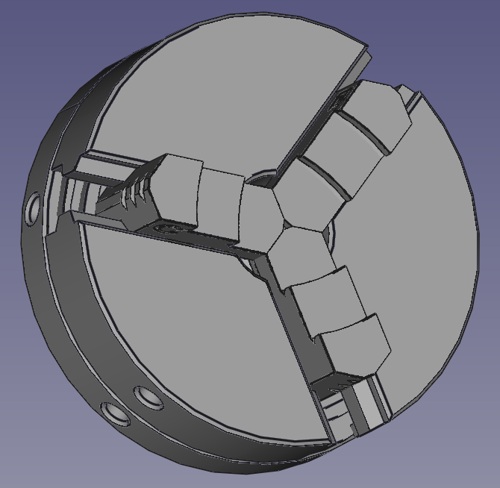
- Raccourcissement des mors pour pouvoir pincer des transducteurs de 6mm
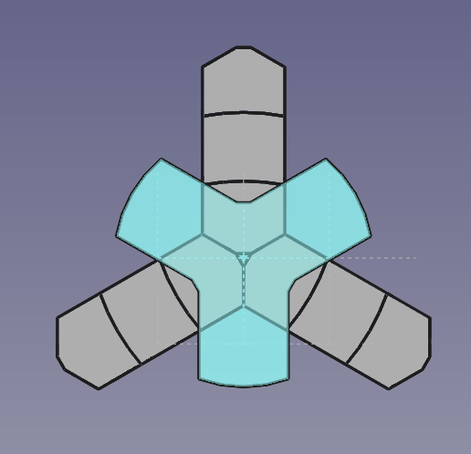
- Export des STL et reprise dans Chitubox
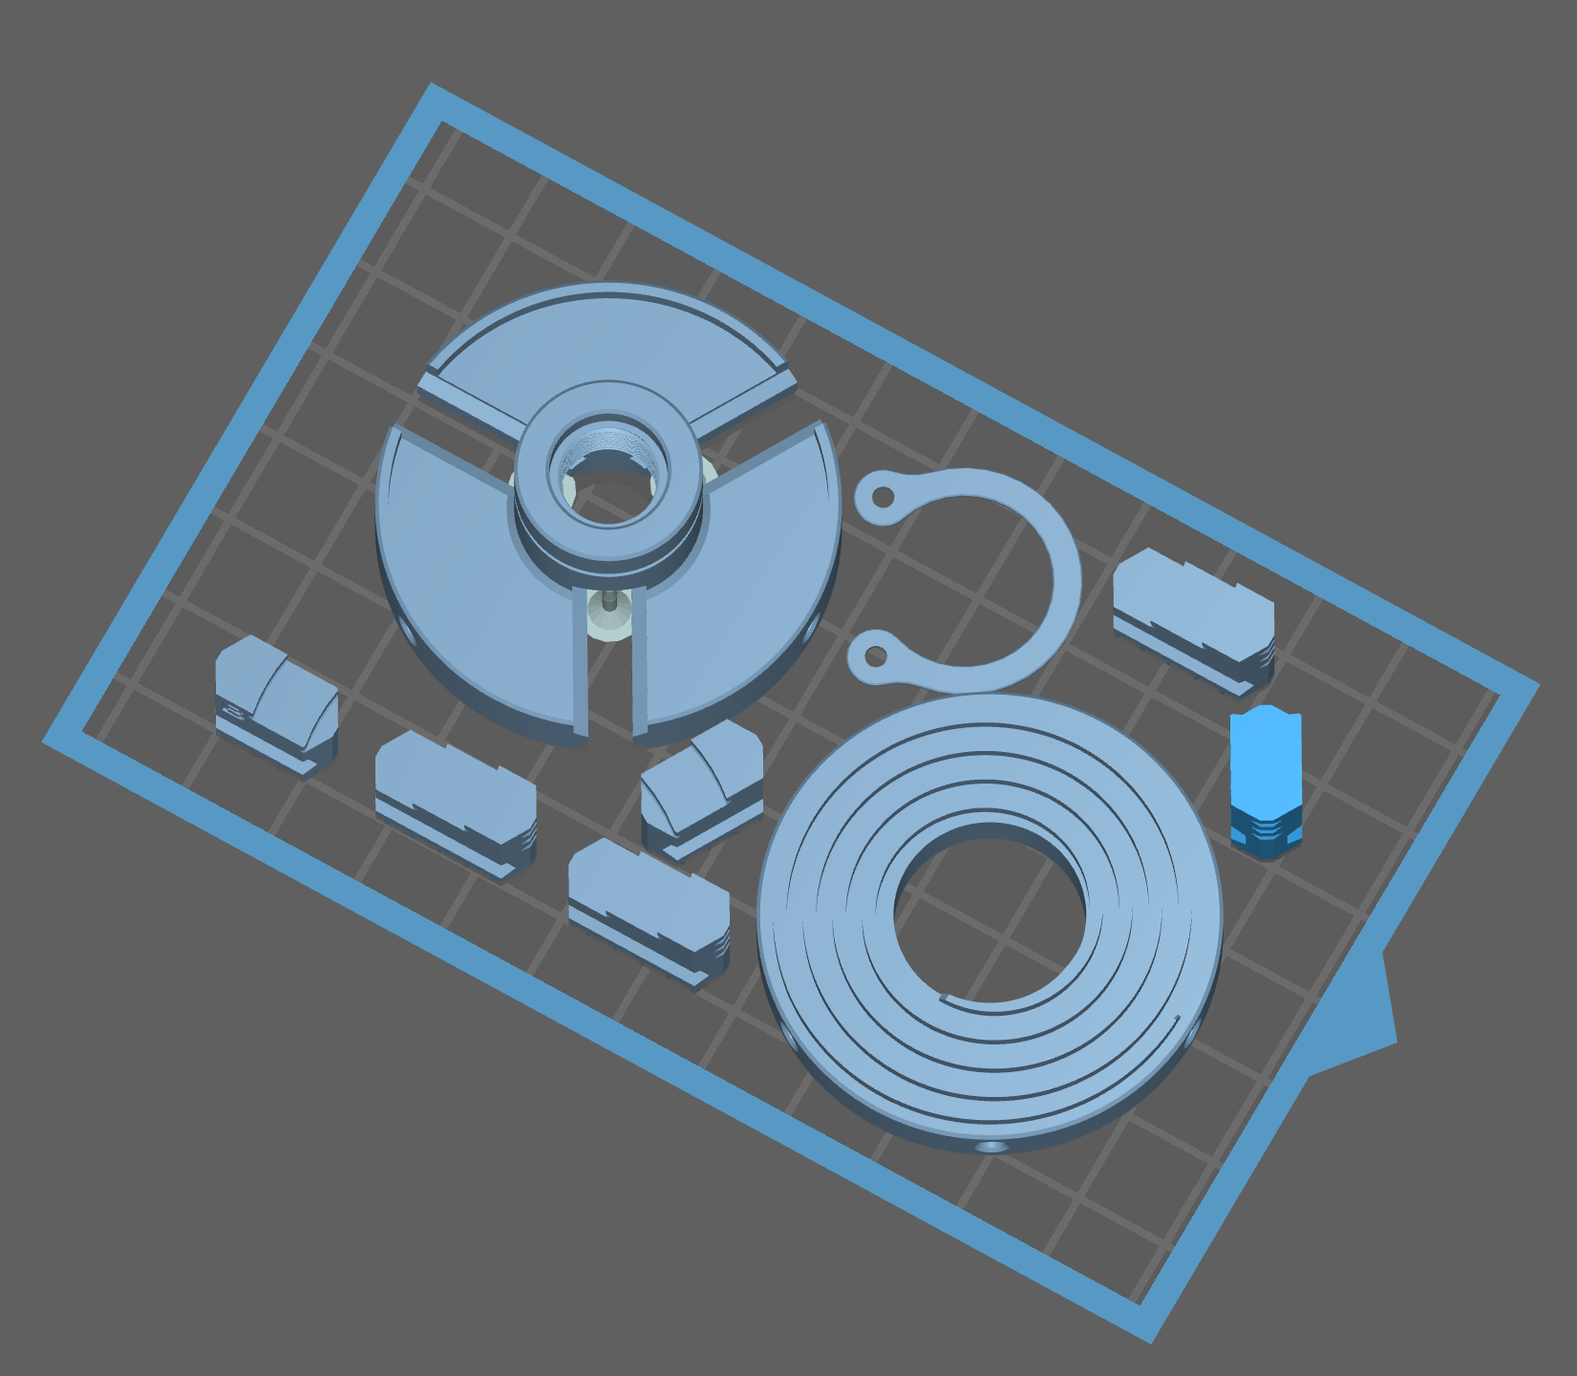
- Réglages pour résine technique Siraya BLU v2 (Voir https://docs.google.com/spreadsheets/d/1VzFjlrQhKc75iaN-Qf0vmsynhNVQGUKttrOVNdgelhw/edit#gid=0) :
  - Couche 50 µm
  - 5 couches de base à 28s, levage de 12mm à 40mm/min
  - couches std à 4s, levage de 12mm à 40mm/min
  - Solide plein avec anti-aliasing de 4 x 2

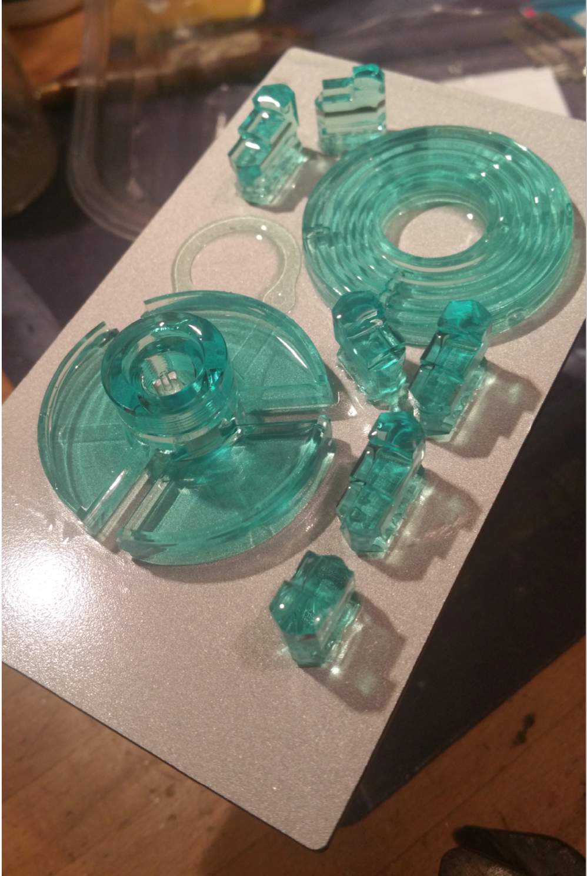
- Défauts :
  - Pas de raft pour les deux disques => très difficile à décoller. Casse de l’un d’eux (le plus fragile). Très bien recollé à la résine après durcissement et passage aux UV.
  - La base des filetages des mors est constitué des couches de bases à 28s => phénomène des pattes d’éléphant (à limer ensuite) => il faudrait retourner les mors pour avoir les filetages au-dessus.
  - Le circlips ne rentre pas bien dans sa gorge.
  - Prévoir un système pour inclure l’aimant.
  - Mandrin “joli” mais un peu complexe pour juste maintenir des transducteurs
  - Pas de possibilité de pincer des transducteurs cylindriques.
- Réparation collage à la résine + durcissement aux UV
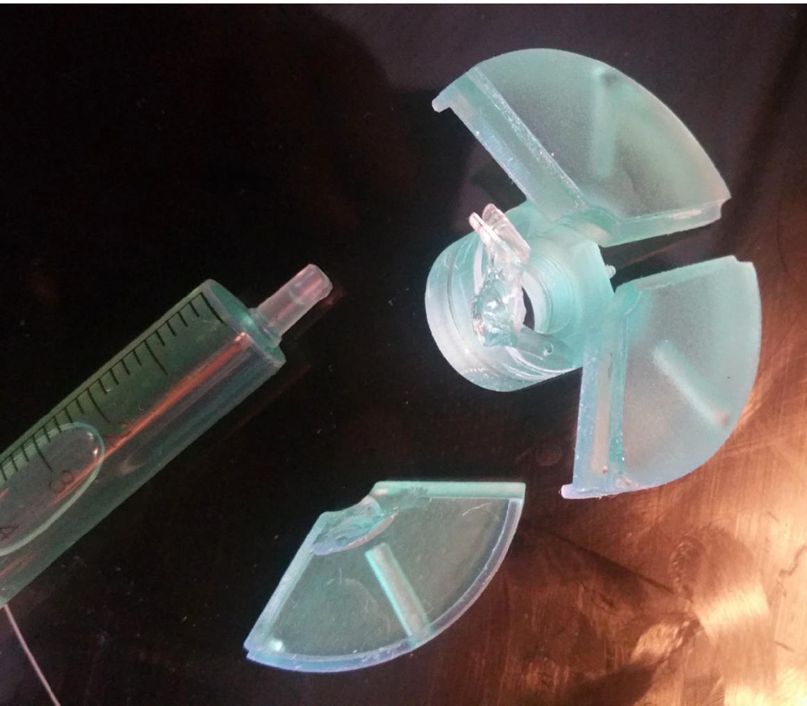
- Assemblage, ajustage à la lime, rodage
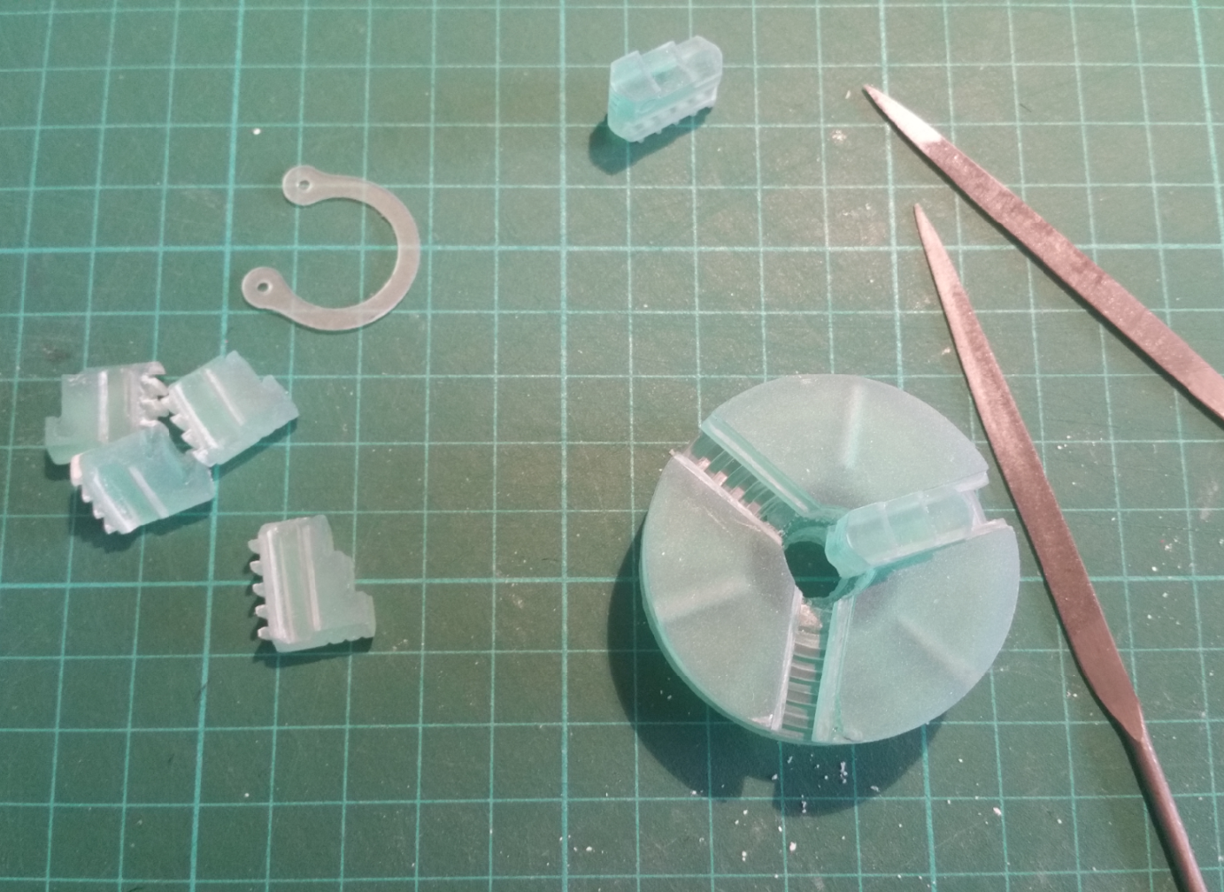
- Lubrification au WD40 PTFE
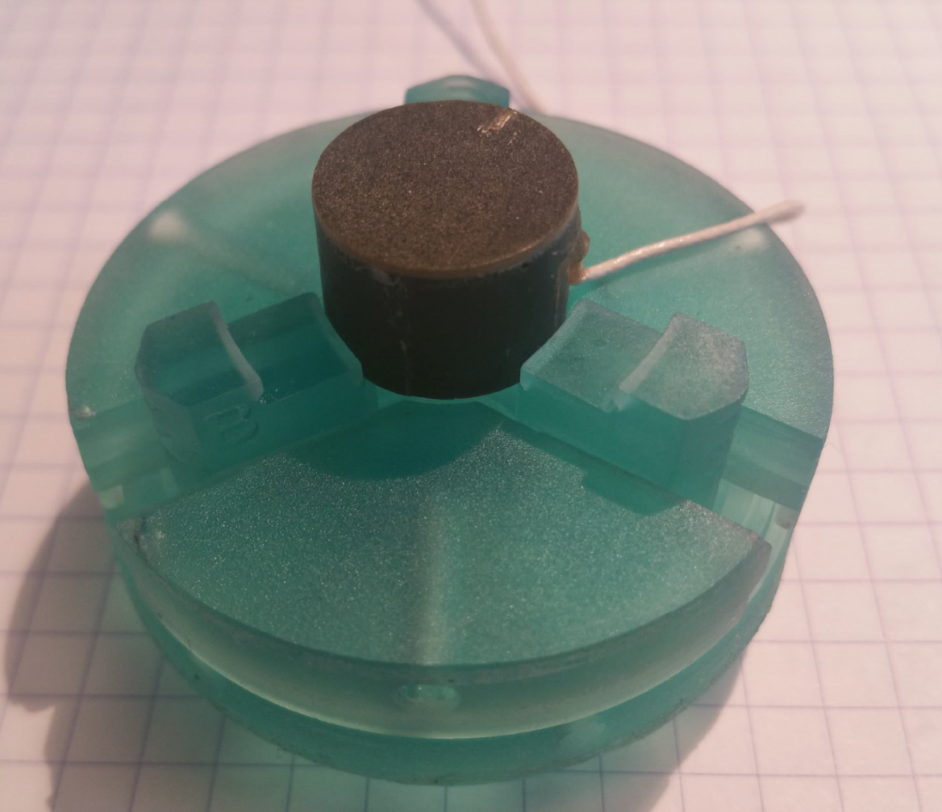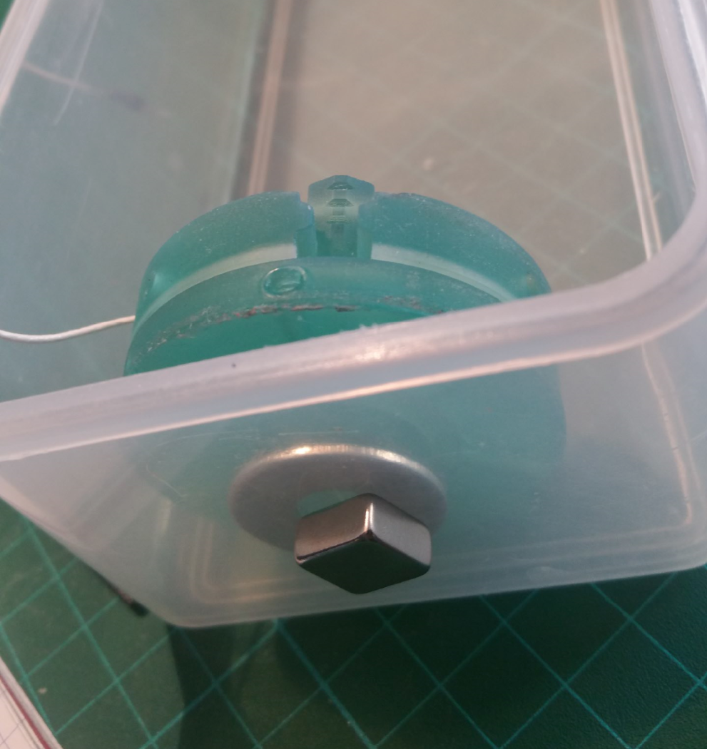

Pince simple
D’après https://www.wargaming3d.com/2018/12/31/the-complete-and-utter-idiots-guide-to-3d-printing-in-resin-for-wargamers/
- Réglages pour résine technique Siraya BLU v2 (Voir https://docs.google.com/spreadsheets/d/1VzFjlrQhKc75iaN-Qf0vmsynhNVQGUKttrOVNdgelhw/edit#gid=0) :
  - Couche 50 µm
  - 5 couches de base à 28s, levage de 12mm à 40mm/min
  - couches std à 3,5s, levage de 12mm à 40mm/min
  - Solide plein avec anti-aliasing de 4 x 2

- Problèmes :
  - Place des supports
  - Lames trop fines/fragiles
  - Pas assez de jeu dans l’écrou
  - Prévoir chanfrein d’entrée sur la tige filetée
  - Prévoir chanfeins latéraux
  - L’écrou, déplace le point pivot des lames. Plus l’écrou monte, plus l’angle augmente. Ensuite, ça touche en bas des « escaliers » et réouvre la pince…
  - La jonction entre la lame et l’escalier est trop fine et souple.
  - Les rayons des mors doivent être > au rayon pince ouverte au maxi et non au mini
  - Envisager double lames parallèlogramme



